

№ 15 (298) 17 мая 2019

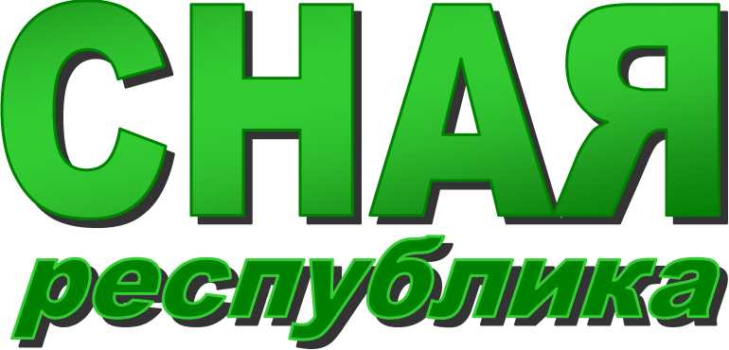

|  |
| --- |
| **РАСПРОСТРАНЯЕТСЯ БЕСПЛАТНО** |

**МАЙСКИЕ ВЫПЛАТЫ ВЕТЕРАНАМ**

Президентом Российской Федерации 24.04.2019 подписан Указ № 186 «О ежегодной денежной выплате некоторым категориям граждан к Дню Победы».

Ежегодная денежная выплата осуществляется в размере 10 тысяч рублей гражданам Российской Федерации, постоянно проживающим на территории Российской Федерации, в Латвийской Республике, Литовской Республике и Эстонской Республике, являющимися участниками и инвалидами Великой Отечественной войны:

а) военнослужащие), проходившие военную службу в составе действующей армии, а также партизаны и члены подпольных организаций,

б) военнослужащие, лица рядового и начальствующего состава органов внутренних дел и органов государственной безопасности,

в) лица вольнонаемного состава армии и флота, войск и органов внутренних дел, органов государственной безопасности,

г) сотрудники разведки, контрразведки, выполнявшие в период Великой Отечественной войны специальные задания в воинских частях, входивших в состав действующей армии, в тылу противника или на территориях других государств;

д) работники предприятий и военных объектов, наркоматов, ведомств, переведенные в период Великой Отечественной войны на положение лиц, состоящих в рядах Красной Армии,

е) военнослужащие, принимавшие участие в боевых операциях по ликвидации националистического подполья на территориях Украины, Белоруссии, Литвы, Латвии и Эстонии в период с 1 января 1944 года по 31 декабря 1951 года. Лица, принимавшие участие в операциях по боевому тралению в подразделениях, не входивших в состав действующего флота, в период Великой Отечественной войны, а также привлекавшиеся организациями Осоавиахима СССР и органами местной власти к разминированию территорий и объектов, сбору боеприпасов и военной техники в период с 22 июня 1941 года по 9 мая 1945 года;

ж) лица, принимавшие участие в боевых действиях против фашистской Германии и ее союзников в составе партизанских отрядов, подпольных групп, других антифашистских формирований в период Великой Отечественной войны на территориях других государств;

з) военнослужащие, проходившие военную службу в воинских частях, учреждениях, военно-учебных заведениях, не входивших в состав действующей армии, в период с 22 июня 1941 года по 3 сентября 1945 года не менее шести месяцев; военнослужащие, награжденные орденами или медалями СССР за службу в указанный период;

и) лица, награжденные медалью "За оборону Ленинграда", инвалиды с детства вследствие ранения, контузии или увечья, связанных с боевыми действиями в период Великой Отечественной войны 1941 - 1945 годов.

В мае указанную выплату получат 30 ветеранов Киришского района и 60 – Тосненского района.

Галина Емельянова,

начальника Управления ПФР

в Киришском районе (межрайонного)

**ЕЖЕМЕСЯЧНАЯ ВЫПЛАТА ИЗ СРЕДСТВ МАТЕРИНСКОГО КАПИТАЛА**

Семьи, в которых второй ребенок рожден (усыновлен) после 1 января 2018 года, имеющие доход на каждого члена семьи ниже 15 747 рублей, могут обратиться в Управление Пенсионного фонда с заявлением на ежемесячную выплату из средств материнского (семейного) капитала. Размер ежемесячной выплаты в Ленинградской области с 1 января 2019 года составляет 9 680 рублей. Выплата производится до исполнения ребенку 1,5 лет.

При расчете выплаты в доходе семей учитываются:

* заработная плата, премии;
* пенсии, пособия, больничные листы , стипендии, алименты;
* выплаты пенсионных накоплений правопреемникам;
* компенсации, выплачиваемые государственным органом или общественным объединением в период исполнения государственных и общественных обязанностей;
* денежные компенсации и довольствие военнослужащих, сотрудников правоохранительных органов.

Подать заявление на ежемесячную выплату можно через электронный сервис ПФР «Личный кабинет гражданина», в Управлении ПФР или МФЦ. Обратиться с заявлением на выплату можно одновременно с заявлением на выдачу сертификата МСК. Если заявление подано через электронный сервис, оригиналы документов необходимо представить в Управление ПФР в течение 5 дней.

С. Румянцева,

заместитель начальника

Управления ПФР

в Киришском районе

(межрайонного)

**ВНЕСЕНЫ ПОПРАВКИ В ПРОГРАММУ МАТЕРИНСКОГО КАПИТАЛА**

В целях усиления контроля за расходованием средств материнского (семейного) капитала при направлении их на улучшение жилищных условий семьи приняты поправки в программу материнского капитала.

Одно из главных изменений коснулось усиления контроля за состоянием жилых помещений, приобретаемых на средства материнского капитала. Для уточнения сведений о пригодности для проживания жилья, которое планируется приобрести, органы Пенсионного фонда полномочны направлять в органы жилищного надзора запросы о статусе жилого помещения. Сведения органов жилищного надзора о том, что квартира или дом являются непригодными для проживания, теперь признаются законным основанием для отказа в удовлетворении заявления о распоряжении средствами.

Из перечня организаций, чьи займы можно оплачивать материнским капиталом, исключены организации, неподконтрольные Центральному банку России. Закон установил исчерпывающий перечень организаций, займы которых могут погашаться материнским капиталом. В него вошли кредитные организации, кредитные потребительские кооперативы, кредитные сельскохозяйственные потребительские кооперативы, работающие не менее трех лет, а также Единый институт развития в жилищной сфере АО «Дом. РФ».

Внесенные изменения в закон о материнском капитале позволят пересечь злоупотребления при использовании средств на приобретение помещений, непригодных для проживания.

С. Румянцева,

заместитель начальника

Управления ПФР

в Киришском районе

(межрайонного)

**ВНИМАНИЮ НАСЕЛЕНИЯ!**

21.05.2019 года с 09.00 до 10.00 часов в здании Администрации специалисты Пенсионного фонда проводят:

1) Встречу с населением по освещению пенсионного законодательства и социальных выплат.

2) Прием населения по вопросам:

- назначения, перерасчета и выплаты пенсий;

- ежемесячной денежной выплаты;

- федеральной социальной доплаты;

- материнского (семейного) капитала

- выбор тарифа страховых взносов

-по другим вопросам касающимся деятельности Пенсионного фонда.

Управление

Пенсионного фонда

в Киришском районе

(межрайонное)

**НАЛОГОВЫЕ ОРГАНЫ РАЗЪЯСНЯЮТ, В КАКИХ СЛУЧАЯХ ТЕПЛИЦЫ И ДРУГИЕ ХОЗЯЙСТВЕННЫЕ ПОСТРОЙКИ ФИЗИЧЕСКИХ ЛИЦ ОБЛАГАЮТСЯ НАЛОГОМ**

В соответствии с положениями статьи 400, пункта 2 статьи 408 Налогового кодекса Российской Федерации (далее – Налоговый кодекс) налогом на имущество физических лиц (далее – налог) облагаются только те хозяйственные постройки, сведения о которых представлены в налоговые органы органами Росреестра из Единого государственного реестра недвижимости (далее – ЕГРН) или были представлены в налоговые органы из БТИ.

В число хозпостроек могут входить хозяйственные, бытовые, подсобные капитальные строения, вспомогательные сооружения, в том числе летние кухни, бани и иные аналогичные объекты недвижимости. Жилые помещения и гаражи не являются хозпостройками и облагаются налогом как самостоятельная недвижимость (разъяснения Минфина России от 16.05.2017 № 03-05-04-01/29325 доведены до налоговых органов письмом ФНС России от 17.05.2017 № БС-4-21/9186@).

Владелец хозпостройки сам определяет, нужно ему обращаться в органы Росреестра для ее регистрации в качестве недвижимости в ЕГРН или нет. Для внесения в ЕГРН хозпостройка должна отвечать признакам недвижимости: быть прочно связана с землей, а ее перемещение без несоразмерного ущерба ее назначению невозможно (пункт 1 статьи 130 Гражданского кодекса Российской Федерации).

Хозпостройки, которые не относятся к недвижимости, а также объекты движимого имущества в ЕГРН не регистрируются (статья 131 Гражданского кодекса Российской Федерации) и вышеуказанным налогом не облагаются. Речь идет, в частности, о не имеющих капитального фундамента теплицах, сборно-разборных хозблоках, бытовках, навесах, некапитальных временных строениях и т.п.

Если хозпостройка зарегистрирована в ЕГРН, но ее площадь не более 50 кв.м, то налог с нее не взимается. Льгота применяется только для одной хозпостройки (независимо от её расположения в пределах страны). Основное условие – постройка не используется в предпринимательской деятельности (подпункт 15 пункта 1, пункты 2-5 статьи 407 Налогового кодекса).

В силу пункта 2 статьи 399 Налогового кодекса представительные органы муниципальных образований могут расширить условия применения вышеуказанной налоговой льготы по налогу (например, в отношении неограниченного числа хозпостроек в пределах муниципального образования или на хозпостройки площадью более 50 кв.м). Ознакомиться с перечнем налоговых льгот можно в сервисе «Справочная информация о ставках и льготах по имущественным налогам» на сайте ФНС России nalog.ru.

**НОВЫЙ МЕХАНИЗМ ИСЧИСЛЕНИЯ РАЗМЕРА СОЦИАЛЬНОЙ ДОПЛАТЫ К ПЕНСИИ**

Федеральная социальная доплата к пенсии устанавливается в случае, если общая сумма материального обеспечения пенсионера не достигает величины прожиточного минимума, установленного в субъекте Российской Федерации.

В целях реализации послания Президента Российской Федерации В.В. Путина к Федеральному Собранию Российской Федерации от 20 февраля 2019 года принят Федеральный закон от 1 апреля 2019 года № 49-ФЗ «О внесении изменений в статью 12.1 Федерального закона «О государственной социальной помощи» и статью 4 Федерального закона «О прожиточном минимуме в Российской Федерации».

Установленный Федеральным законом № 49-ФЗ новый механизм исчисления размера социальной доплаты к пенсии предусматривает: сначала определяется размер социальной доплаты к пенсии исходя из размеров пенсии и ежемесячной денежной выплаты (ЕДВ) без учета индексации пенсий и ЕДВ, затем установленный размер социальной доплаты к пенсии суммируется с пенсией и ЕДВ с учетом индексации текущего года.

Таким образом, суммы индексаций текущего года будут выплачиваться сверх установленной в субъекте Российской Федерации величины прожиточного минимума пенсионера.

Причитающиеся неработающим пенсионерам суммы выплат подлежат перерасчету с 1 января 2019 года.

Пресс-служба

Отделения ПФР по Санкт-Петербургу

и Ленинградской области

**ПОСТАВКА БАЛОННОГО ГАЗА НАСЕЛЕНИЮ**

[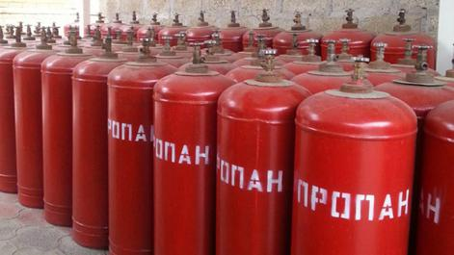](http://storage.inovaco.ru/media/project_mo_438/9f/5d/35/04/90/a1/propan-1024x577.jpg)

В связи с закрытием с 01 июля 2019 года складов хранения, продажи и обмена баллонного газа на территории Ленинградской области поставка баллонного газа населению муниципального района будет осуществляться следующими способами:

1. Доставка баллонного газа будет осуществляться до населенного пункта на основании предварительных заявок, принятых от жителей населенных пунктов по телефону. Время и место поставки баллонного газа в населенный пункт будет согласовываться с администрациями поселений, входящих в состав муниципального района, председателями и старостами садоводств.

2. Доставка баллонного газа в адрес потребителей, заключивших с ООО «ЛОГазиивест» договоры на поставку газа, осуществляется до адреса потребителя, в соответствии с условиями заключенных договоров, на основании принятых заявок. Дата и время поставки баллонного газа будет предварительно согласовываться с потребителем по телефону.

3. Наполнение баллонов газом осуществляется на действующих газонаполнительных пунктах и станциях ООО «ЛОГазиивест», расположенных по адресам:

- г. Кировск, ул. Победы, д. 38а, тел. 8 (81362) 217-80;

- п. Кузьмолово, ул. Рядового Иванова, д. 4В, тел. 8 (81370) 916-04;

- г. Лодейное Поле, Республиканский тракт, д. 22, тел. 8 (91 1) 000-46-21;

- г. Луга, Ленинградское ш., Северная промзона, д. 42, тел. 8 (911) 000-47-96;

- г. Выборг, ул. Рубежная, д. 70, тел. 8 (81378) 396-59.

Продажа бытового газа в баллонах регламентирована разделом XIV Правил предоставления коммунальных услуг собственникам и пользователям помещений в многоквартирных домах и жилых домов, утвержденных Постановлением РФ от 06.05.2011 г. № 354.

Продажа бытового газа в баллонах регламентирована разделом XIV Правил предоставления коммунальных услуг собственникам и пользователям помещений в многоквартирных домах и жилых домов, утвержденных Постановлением РФ от 06.05.2011 г. № 354.

Розничная цена на сжиженный баллонный газ, реализуемый населению, установлена приказом Комитета по тарифам и ценовой политике Ленинградской области от 20 декабря 2018 года Лг2 504-П, при этом доставка газа в розничной цене не учитывается. Таким образом, в случае доставки баллонного газа до потребителя, помимо плады за газ по утвержденной розничной цене с потребителя будет взиматься дополнительная плата за доставку газа.

Одновременно информируем, что с 01 января 2019 года ООО «ЛОГазинвест» не оказывает услуги по техническому обслуживанию и ремонту внутридомового газового оборудования (газобаллонных установок). Указанные услуги проводятся только в рамках действующих договоров на техническое обслуживание и ремонт внутридомового газового оборудования (газобаллонных установок), заключенных до 31.12.2018 года. Для заключения договоров на ВДГО рекомендуем обращаться в специализированную организацию, получившую в установленном порядке допуск к выполнению работ по техобслуживанию и ремонту ВДГО и ВКГО и имеющую в своем составе аварийно-диспетчерскую службу.

Вся информация о графике поставки (обмена) баллонного газа, стоимости газа и площадках будет своевременно размещена на официальном сайте ООО «ЛОГазинвест». С 01 т о т 2019 года заявки на поставку баллонного газа можно оставлять по телефону 8-800-333-31-14 (пн, ~чт. 8:30 - 17:00, пт. 8:30 - 16:00, сб., вс. - выходные дни).

**Свидетельство о рождении в МФЦ - за минуты**

С октября 2019 года МФЦ начнет выдавать свидетельства о рождении ребенка в день обращения. Законопроект о наделении МФЦ полномочиями в сфере государственной регистрации актов гражданского состояния внесен на рассмотрение в Законодательное собрание губернатором Ленинградской области Александром Дрозденко. Сейчас документ проходит обсуждение профильными комиссиями парламента.

Новый закон наделит специалистов МФЦ полномочиями заверять свидетельство. Принятие решения о регистрации ребенка также останется за органом ЗАГС, однако благодаря электронному взаимодействию процесс согласования будет занимать считанные минуты.

С октября 2019 года пилотами по реализации проекта станут Выборгский, Гатчинский и Приозерский районы. После налаживания процессов электронного взаимодействия услуга станет доступна на других площадках многофункционального центра. Ориентировочная дата – январь 2020 года.

Напомним, услуга по государственной регистрации рождения доступна во всех МФЦ «Мои Документы» с 2018 года. Сегодня срок ее предоставления занимает несколько рабочих дней. Для того чтобы получить свидетельство о рождении, родителям необходимо предоставить заявление, паспорт, медицинское свидетельство и свидетельство о заключении брака. Зарегистрировать малыша нужно до момента, как истечет месяц со дня его рождения.

**Получить ИНН теперь можно в МФЦ**

 Оформить свидетельство о постановке на учет в Федеральной Налоговой службе и заказать его дубликат теперь можно в центрах «Мои Документы» Ленинградской области.

 Документ, с помощью которого гражданин может оформить налоговые выплаты, задекларировать доходы, узнать о задолженностях по налогам и открыть ИП, оформляется в любом МФЦ региона за 9 рабочих дней.

 Для оформления документа в центре госуслуг заявителю нужно предоставить паспорт, заявление и согласие налогоплательщика. Также потребуется указать способ получения свидетельства: почтой России, по e-mail или в МФЦ. Первое свидетельство выдается бесплатно, как и в случае смены имени или фамилии, пола, даты и места рождения. При повторной выдаче документа по причине утери или порчи оплачивается госпошлина в размере 300 рублей.

 Напомним, сегодня в регионе работают 33 МФЦ «Мои Документы». Многофункциональные центры предоставляют более 550 государственных и муниципальных услуг по принципу «одного окна». Сегодня в них можно оформить документы на все случаи жизни: внутренний и заграничный паспорта, водительское удостоверение, получить социальные выплаты, зарегистрировать недвижимость и много другое.

*Пресс-служба ГБУ ЛО «МФЦ»*

*press@mfc47.ru*

**Для сведения населения Киришского и Тосненского районов**

Управление Пенсионного фонда в Киришском районе Ленинградской области (межрайонное) 24 мая 2019 года с 10 часов до 11 часов проводит «Прямую линию» с населением. Телефон «Прямой линии»: 881368 69611

ПОСТАНОВЛЕНИЕ АДМИНИСТРАЦИИ МУНИЦИПАЛЬНОГО ОБРАЗОВАНИЯ ПЧЕВЖИНСКОЕ СЕЛЬСКОЕ ПОСЕЛЕНИЕ КИРИШСКОГО МУНИЦИПАЛЬНОГО РАЙОНА ЛЕНИНГРАДСКОЙ ОБЛАСТИ от 17 мая 2019 года № 81

**Об утверждении Порядка взаимодействия Администрации муниципального образования Пчевжинское сельское поселение Киришского муниципального района Ленинградской области, муниципальных учреждений муниципального образования Пчевжинское сельское поселение Киришского муниципального района Ленинградской области с организаторами добровольческой (волонтерской) деятельности,**

**добровольческими (волонтерскими) организациями**

В соответствии с Федеральным законом от 06.10.2003 № 131-ФЗ «Об общих принципах организации местного самоуправления в Российской Федерации», ч. 4 ст. 17.3 Федерального закона от 11.08.1995 № 135-ФЗ «О благотворительной деятельности и добровольчестве (волонтерстве)» (далее - Федеральный закон №135-ФЗ), постановлением Правительства Российской Федерации от 28.11.2018 № 1425 «Об утверждении общих требований к порядку взаимодействия федеральных органов исполнительной власти, органов исполнительной власти субъектов Российской Федерации, органов местного самоуправления, подведомственных им государственных и муниципальных учреждений, иных организаций с организаторами добровольческой (волонтерской) деятельности и добровольческими (волонтерскими) организациями и перечня видов деятельности, в отношении которых федеральными органами исполнительной власти, органами исполнительной власти субъектов Российской Федерации, органами местного самоуправления утверждается порядок взаимодействия государственных и муниципальных учреждений с организаторами добровольческой (волонтерской) деятельности, добровольческими (волонтерскими) организациями» руководствуясь Уставом муниципального образования Пчевжинское сельское поселение Киришского муниципального района Ленинградской области, администрация муниципального образования Пчевжинское сельское поселение Киришского муниципального района Ленинградской области (далее - Администрация),

ПОСТАНОВЛЯЕТ:

1. Утвердить Порядок взаимодействия администрации муниципального образования Пчевжинское сельское поселение Киришского муниципального района Ленинградской области, муниципальных учреждений муниципального образования Пчевжинское сельское поселение Киришского муниципального района Ленинградской области с организаторами добровольческой (волонтерской) деятельности, добровольческими (волонтерскими) организациями (Приложение).

2. Настоящее постановление вступает в силу после его официального опубликования.

ВРИО главы администрации А.В. Харитонова

Приложение к постановлению

от 17.05.2019 № 81

Порядок взаимодействия администрации муниципального образования Пчевжинское сельское поселение Киришского муниципального района Ленинградской области, муниципальных учреждений муниципального образования Пчевжинское сельское поселение Киришского муниципального района Ленинградской области с организаторами добровольческой (волонтерской) деятельности, добровольческими (волонтерскими) организациями.

1. Взаимодействие Администрации, муниципальных учреждений муниципального образования Пчевжинское сельское поселение Киришского муниципального района Ленинградской области (далее – муниципальных учреждений) с организаторами добровольческой (волонтерской) деятельности и добровольческими (волонтерскими) организациями может быть инициировано каждой из сторон.

2. Организатор добровольческой деятельности, добровольческая организация в целях осуществления взаимодействия направляет в Администрацию, в муниципальное учреждение почтовым отправлением с описью вложения или в форме электронного документа через информационно-телекоммуникационную сеть «Интернет» предложение о намерении взаимодействовать в части организации добровольческой деятельности (далее - предложение), которое содержит следующую информацию:

а) фамилия, имя, отчество (при наличии), если организатором добровольческой деятельности является физическое лицо;

б) фамилия, имя, отчество (при наличии) и контакты руководителя организации или ее представителя (телефон, электронная почта, адрес), если организатором добровольческой деятельности является юридическое лицо;

в) государственный регистрационный номер, содержащийся в Едином государственном реестре юридических лиц;

г) сведения об адресе официального сайта или официальной страницы в информационно-телекоммуникационной сети «Интернет» (при наличии);

д) идентификационный номер, содержащийся в единой информационной системе в сфере развития добровольчества (волонтерства) (при наличии);

е) перечень предлагаемых к осуществлению видов работ (услуг), осуществляемых добровольцами в целях, предусмотренных [пунктом 1 статьи 2](consultantplus://offline/ref=2641462642436122BD15A064A436F23D412F4EB8830B20546EB73D3137E1E071B0F5DCA9C47B8C6A2E3CA4142C5B25803EC93C2Av66CP) Федерального закона «О благотворительной деятельности и добровольчестве (волонтерстве)», с описанием условий их оказания, в том числе возможных сроков и объемов работ (оказания услуг), уровня подготовки, компетенции, уровня образования и профессиональных навыков добровольцев (волонтеров), наличия опыта соответствующей деятельности организатора добровольческой деятельности, добровольческой организации и иных требований, установленных законодательством Российской Федерации.

3. Администрация, муниципальное учреждение, по результатам рассмотрения предложения в срок, не превышающий 10 рабочих дней со дня его поступления, принимают одно из следующих решений:

о принятии предложения;

об отказе в принятии предложения с указанием причин, послуживших основанием для принятия такого решения.

Срок рассмотрения предложения может быть увеличен на 10 рабочих дней в случае, если необходимо запросить дополнительную информацию у организатора добровольческой деятельности, добровольческой организации.

4. Администрация, муниципальное учреждение информируют организатора добровольческой деятельности, добровольческую организацию о принятом решении почтовым отправлением с описью вложения или в форме электронного документа через информационно-телекоммуникационную сеть «Интернет» в соответствии со способом направления предложения в срок, не превышающий 3 рабочих дней со дня истечения срока рассмотрения предложения.

В случае принятия предложения Администрация, муниципальное учреждение информируют организатора добровольческой деятельности, добровольческую организацию об условиях осуществления добровольческой деятельности:

а) об ограничениях и о рисках, в том числе вредных или опасных производственных факторах, связанных с осуществлением добровольческой деятельности;

б) о правовых нормах, регламентирующих работу Администрации, муниципального учреждения;

в) о необходимых режимных требованиях, правилах техники безопасности и других правилах, соблюдение которых требуется при осуществлении добровольческой деятельности;

г) о порядке и сроках рассмотрения (урегулирования) разногласий, возникающих в ходе взаимодействия сторон;

д) о сроке осуществления добровольческой деятельности и основаниях для досрочного прекращения ее осуществления;

е) об иных условиях осуществления добровольческой деятельности.

5. Взаимодействие Администрации, муниципального учреждения с организатором добровольческой деятельности, добровольческой организацией осуществляется на основании соглашения о взаимодействии (далее - соглашение).

6. Соглашение предусматривает:

а) перечень видов работ (услуг), осуществляемых организатором добровольческой деятельности, добровольческой организацией в целях, указанных в [пункте 1 статьи 2](consultantplus://offline/ref=2641462642436122BD15A064A436F23D412F4EB8830B20546EB73D3137E1E071B0F5DCA9C47B8C6A2E3CA4142C5B25803EC93C2Av66CP) Федерального закона № 135-ФЗ;

б) условия осуществления добровольческой деятельности;

в) сведения об уполномоченных представителях, ответственных за взаимодействие со стороны организатора добровольческой деятельности, добровольческой организации и со стороны Администрации, муниципального учреждения для оперативного решения вопросов, возникающих при взаимодействии;

г) порядок, в соответствии с которым Администрация, муниципальное учреждение информируют организатора добровольческой деятельности, добровольческую организацию о потребности в привлечении добровольцев;

д) возможность предоставления Администрацией, муниципальным учреждением мер поддержки, предусмотренных Федеральным [законом](consultantplus://offline/ref=2641462642436122BD15A064A436F23D412F4EB8830B20546EB73D3137E1E071B0F5DCA3C67B8C6A2E3CA4142C5B25803EC93C2Av66CP) № 135-ФЗ, муниципальными нормативными правовыми актами;

е) возможность учета деятельности добровольцев в единой информационной системе в сфере развития добровольчества (волонтерства);

ж) обязанность организатора добровольческой деятельности, добровольческой организации информировать добровольцев о рисках, связанных с осуществлением добровольческой деятельности (при наличии);

з) иные положения, не противоречащие законодательству Российской Федерации.

6. Срок заключения соглашения не может превышать 14 рабочих дней со дня получения организатором добровольческой деятельности, добровольческой организацией решения об одобрении предложения.

7. В случае возникновения разногласий между муниципальным учреждением и добровольческой (волонтерской) организацией, возникающих в процессе согласования соглашения о совместной деятельности, организатор добровольческой (волонтерской) организации, муниципальное учреждение вправе обратиться в Администрацию для урегулирования разногласий.

Разногласия рассматриваются при участии обеих сторон и, в случае необходимости, с привлечением представителей общественного совета, иных совещательных органов, созданных на муниципальном уровне, в срок, не превышающий 20 рабочих дней.

**Заключение о результатах публичных слушаний в Пчевжинском сельском поселении Киришского муниципального района Ленинградской области**

по вопросу по проекту отчета об исполнении бюджета муниципального образования Пчевжинское сельское поселение Киришского муниципального района Ленинградской области за 2018 год

от "14" _мая 2019 г.

1. Дата проведения публичных слушаний – "14"мая 2019 года.

2. Место проведения публичных слушаний – Ленинградская область, Киришский район, п. Пчевжа ул. Клубная, д. 6 (здание Пчевжинского сельского Дома культуры).

3. Основание проведения публичных слушаний[1] – Решение Совета депутатов муниципального образования Пчевжинское сельское поселение Киришского муниципального района Ленинградской области_от_25.04.2019 года №68/354.

4. Вопрос, вынесенный на публичные слушания по проекту отчета об исполнении бюджета муниципального образования Пчевжинское сельское поселение Киришского муниципального района Ленинградской области за 2018 год

5. В публичных слушаниях приняли участие _8___ (восемь) человек.

6. Мнения, предложения и замечания по проекту по проекту отчета об исполнении бюджета муниципального образования Пчевжинское сельское поселение Киришского муниципального района Ленинградской области за 2018 год в протокол публичных слушаний не представлены.

7. Обобщенные сведения, полученные при учете мнений, выраженных жителями поселения и иными заинтересованными лицами по вопросам, вынесенным на публичные слушания:

7.1. Мнения о целесообразности и типичные мнения, содержащие положительную оценку по вопросам публичных слушаний[2]: не высказаны.

7.2. Мнения, содержащие отрицательную оценку по вопросу публичных слушаний: не высказаны.

7.3. Замечания и предложения по вопросам публичных слушаний[3]: не высказаны.

8. Не могут быть учтены следующие замечания и предложения участников публичных слушаний[4]:

8. По результатам рассмотрения мнений, замечаний и предложений участников публичных слушаний рекомендуется[5]:

1) ___________________________________________________________;

2) __________________________________________________________.

Руководитель органа, уполномоченного

на проведение публичных слушаний ____________М.В.Завьялова

*(ФИО)*

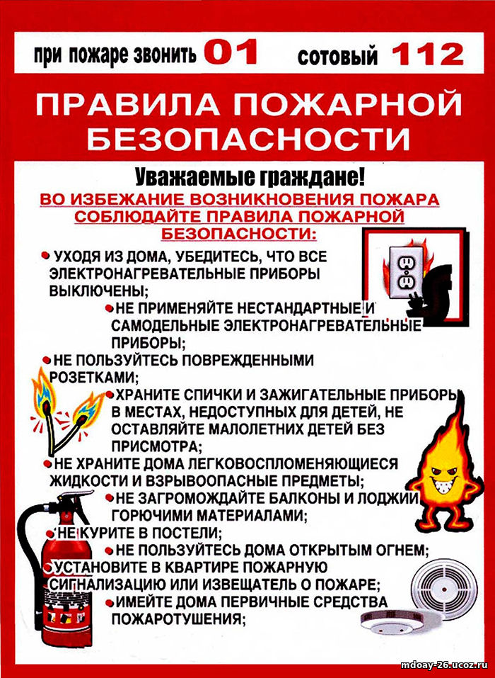

 

Газета «ЛЕСНАЯ РЕСПУБЛИКА»

Печатное средство массовой информации органов местного самоуправления МО Пчевжинское сельское поселение Киришского муниципального района УЧРЕДИТЕЛЬ: Совет депутатов МО Пчевжинское сельское поселение. ИЗДАТЕЛЬ: Администрация МО Пчевжинское сельское поселение п. Пчевжа, ул. Октябрьская, 17; тел./ф.: 75-201 РЕДАКЦИЯ: Пчевжинский сельский Дом культуры,

п. Пчевжа, ул. Клубная, 6; e-mail: [klub.klubikov@mail.ru](mailto:klub.klubikov@mail.ru)

Телефон (факс): (81368) 75-389

Отпечатано в Пчевжинском сельском Доме культуры

Подписано в печать 17.05.2019г. в 20.00

(по графику в 20.00)

Редакционный совет: главный редактор – М.Л.Кузнецова; Ю.С. Нестеренко, Х.Х. Поподько Официальный сайт поселения: ПЧЁВЖА. РФ Тираж: 22 экземпляра

1.
2.
3.
4.
5.